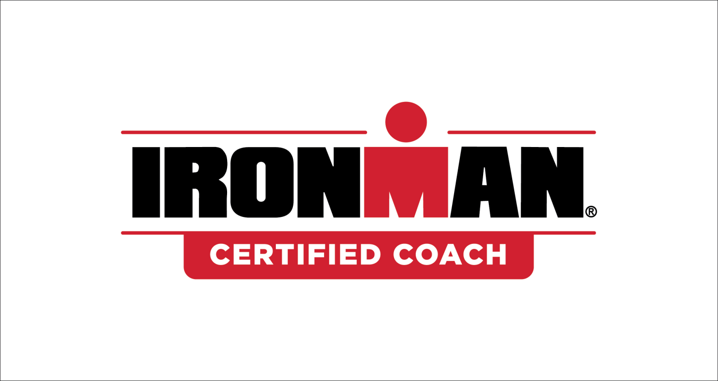

Présentation :

L’objectif du stage est de vous préparer à l’IRONMAN 70.3 des Sables d’Olonnes. L’équipe Lifetri vous conseillera et vous entrainera afin d’optimiser votre course.

Le travail sera précis et vous permettra de reconnaître les différents circuits.

Notre seul but sera de BOOSTER votre performance.

Mot du Coach

Manager général LIFETRI

Yohann Vincent

Je suis manager général LIFETRI. J’entraine à distance et j’organise des stages depuis 2012.
Ancien sportif de haut niveau, membre des équipes de France de triathlon et champion de France en 2008, je me suis perfectionné dans l’entrainement.
Je suis IRONMAN CERTIED COACH, entraineur de triathlon (carte professionnelle), BF4,BF3… et Entraineur de Gwladys LEMOUSSU 1er médaille française aux jeux (en para triathlon)

J’ai construit autour de moi une équipe d’entraineurs pour vous encadrer sur vos séjours avec la même chartre de qualité (entraineurs expérimentés et diplômés)

Chaque stage peut être encadré par moi ou par un des coachs LIFETRI :

(Rémi Dugoujon : LIFETRI COACH Triathlon, DE triathlon, BEESAN.
Pierre Rabineau : LIFETRI COACH Natation, BEESAN,
Nicholas Chanal : LIFETRI COACH Natation, DE Natation)

Yohann Vincent 73 rue de la côte Saint Amand 03200 Vichy 06 10 87 02 45 yohannlifetri@gmail.com
www.lifetri.org

DEROULEMENT DU STAGE

Le stage se déroule sur le site de l’half ironaman

Au début du stage vous recevrez un cadeau de bienvenue.
Je vous présenterai son programme.
Les séances de natation seront encadrées et se dérouleront en piscine

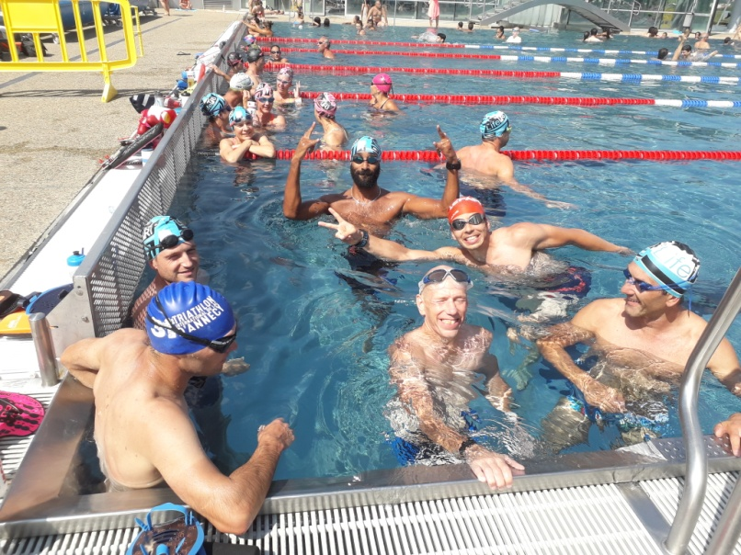

Après chaque fin de journée d’entraînement, je vous ferai un bilan. Nous réserverons aussi des moments de rencontre afin de parler de votre préparation et de la spécificité de l’épreuve (parcours, alimentation...)
Le programme sera adapté à chacun. Ci joint un prévisionnel

Le stage est ouvert à tous. (Groupes de niveau)

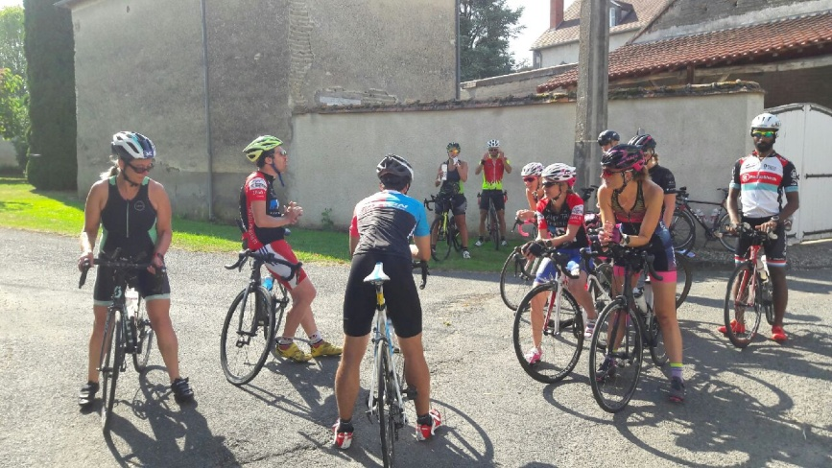

Yohann Vincent 73 rue de la côte Saint Amand 03200 Vichy 06 10 87 02 45 yohannlifetri@gmail.com

www.lifetri.org

HEBERGEMENT

Pour ce stage, j’ai décidé de laisser le choix de l’hébergement et les repas.

. Tarification / REGLEMENT

Stage 3 jours :

Tarifs : Stage 3 jours 199 euros avant le 15 janvier / 239 euros après cette date
Le prix du stage comprend la location des lignes, le cadeau, les frais pédagogiques, l’encadrement de toutes les séances pratiques de la semaine et la participation aux séances théoriques

(Inscriptions groupées de 2 à 3 athlètes : remise de 5%, plus de 3 athlètes : remise de10%)
Règlement d'un acompte de 100 euros dès la réservation. Le solde devra être réglé obligatoirement un mois avant le début du stage

ANNULATION DE STAGE
Dans le cas où le nombre de stagiaires serait inférieur à 5 personnes, je me
réserve le droit d'annuler le stage. Tous les frais de réservation
versés seront intégralement restitués.

ANNULATION DE RESERVATION
Les conditions d'annulation sont :
Pour toute annulation
l'acompte sera conservé par l’organisateur soit 100 euros.

Yohann Vincent
Téléphone : 06 10 87 02 45
Email : yohannlifetri@gmail.com
www.lifetri.org
Numéro d'immatriculation de l'entreprise : 534 85184500014 (numéro SIRET)

Bulletin D’inscription

Nom:

.........................................................................................................

Prénom:

............................................................................................................................

Adresse:

............................................................................................................................
..............................................................................................................................................

Email:

.................................................................................................................................

Tel portable (important):
.......................................................................

Tel fixe:
.......................................................................

Je souhaite venir sur le stage du .................... au ................

Je certifie,............................................................................................................., stagiaire du stage, être physiquement apte, et être titulaire d'une licence sportive de Triathlon 2019 (à joindre avec le dossier) ou d'un certificat médical de « non contre indication à la pratique du Triathlon en COMPETITION », de moins de six mois à la date de la fin de stage et d’une responsabilité civile.
L'athlète s'engage à ne pas tenir responsable Yohann Vincent ou un des entraineurs en cas d'accident ou de blessures survenant lors du stage, séance prévue ou non dans le programme.
Date, nom et Signature

Yohann Vincent 73 rue de la cote Saint Amand 03200 Vichy 06 10 87 02 45 yohannlifetri@gmail.com

www.lifetri.org

Prévisionnel
Jour 1 :
10h 12h Natation
14h 18h reconnaissance vélo

Jour 2
9-10h Natation
10h30 à 12h reconnaissance course à pied
14h18 h reconnaissance vélo

Jour 3
Multi enchainement

Questionnaire :

Quelles sont vos objectifs 2019 ? Half ou Iron ?

Où en êtes vous dans votre préparation ?

Avez vous des consignes particulières. (Souhait de votre entraineur, particularités..., point précis à travailler)

Pouvez vous m’indiquer votre niveau en vélo afin de déterminer votre groupe ?

